50 школьных лет
- 22.02.2019 |

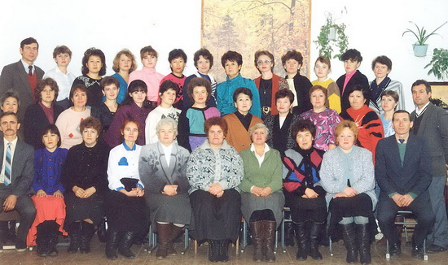
23 февраля торжества в честь своего 50-летнего юбилея проведет Смирновская средняя школа №1.
За полвека написана насыщенная и интересная история. Говоря точнее, 50 лет исполняется с момента переезда учебного заведения в нынешнее здание. А вообще, история главной райцентровской школы уходит корнями в начало прошлого века.
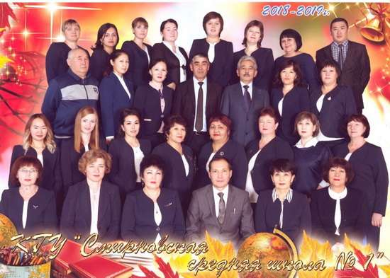
В 1927 году в тогдашнем административном центре – селе Ульго была основана первая школа коммунистической молодёжи. До начала 40-х школе приходилось «путешествовать» вместе с райцентром, меняя «прописку» несколько раз. И лишь в 1969 году было построено типовое трёхэтажное здание на 968 мест, то самое, где 23 февраля пройдут торжества.
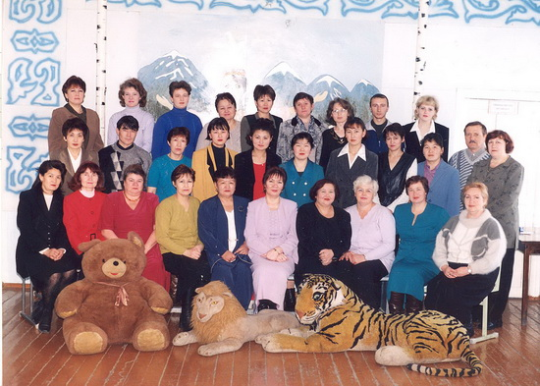
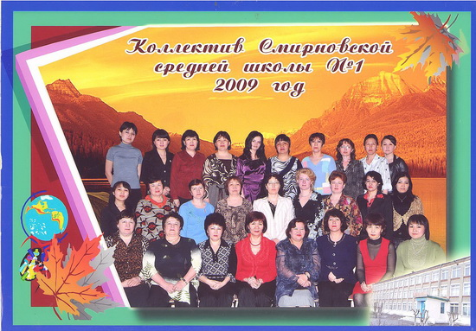
Первым директором школы был заслуженный учитель Казахской ССР Александр Докучаев. Педагогическая деятельность Александра Георгиевича началась в 1949 году. «Отличник народного просвещения Казахской ССР», человек целеустремлённый, требовательный и принципиальный, фронтовик, награжденный медалями «За отвагу», «За боевые заслуги», «За взятие Берлина», он все свои знания, силы, способности, накопленный опыт отдал делу воспитания и обучения детей, сплочению коллектива. Директор собрал и объединил общей целью вокруг себя замечательную команду учителей: Зейнеля Мукатаевича Мукатаева, Николая Антоновича Коркина, Марию Ефимовну Докучаеву, Григория Андреевича Зайковского, Алек-сея Трофимовича Власова, Федора Михайловича Яковенко, Дмитрия Николаевича Степуру, Веру Ивановну Безбородько, Валентину Григорьевну Лукину, Неллю Семеновну Бутореву, Карлыгаш Еслямовну Есентемирову, Нину Леонтьевну Белякову, Валентину Николаевну Саласюк, Светлану Александровну Фенько и других.
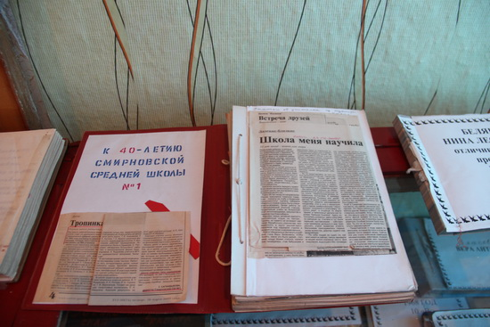
Директором Смирновской средней школы Александр Докучаев проработал до 1985 годы. Эстафету у него приняла достойная смена. С 1985 по 1990 годы директором проработала Павлина Николаевна Соколова, в 1990-93 гг. – Владимир Иванович Пильтяев, в 1993-96 гг. – Галина Тимофеевна Финько, в 1996-97 гг. – Жылкибай Нураханович Сулейменов, в 1997-99 гг. – Раиса Абеновна Аленова, в 1999-2013 гг. – Зауреш Байдалловна Сагандыкова. С 2013 года педагогический коллектив Смирновской СШ №1 возглавляет Жаслан Жамбылович Суендыков.
Из стен школы за 50 лет вышло более 3000 парней и девушек.
Лучшая награда для учителя – это успехи и достижения ученика. С золотой медалью в советское время школу окончили девять выпускников, с серебря-ной – 13. В новейшей истории с отличием выпустились из стен Смирновской СШ №1 21 человек, со знаком «Алтын белгі» – три выпускника.
В самых разных уголках нашей планеты живут и работают выпускники школы. Это рабочие и предприниматели, учителя и строители, работники правоохранительных органов и руководители предприятий, офицеры армии и врачи.
Чтобы сохранить память о славном прошлом, в школе создан музей. Здесь, кроме школьной летописи, можно узнать об истории основания посёлка Смирново, о первых его жителях. Много материала посвящено ветеранам Великой Отечественной войны, есть уголок, посвященный целине и комсомолу.

